Методические материалы к курсу «Инженерные расчеты в добыче нефти»

Вер 0.2

16.05.2017

Подготовил Хабибуллин Р.А.

Оглавление

1 Макросы VBA для проведения расчетов 4

1.1 Запуск VBA 4

1.2 Ключевые особенности VBA и соглашения, используемые в макросах 5

1.3 Обозначение параметров 5

1.4 Функции модуля «u7_Excel_functions» 5

1.4.1 Расчет физико-химических свойств флюидов (PVT) 5

1.4.1.1 Rs_m3m3 – газосодержание в нефти 7

1.4.1.2 Bo_m3m3 – объемный коэффициент нефти 8

1.4.1.3 Bg_m3m3 - объемный коэффициент газа 8

1.4.1.4 Muo_cP - расчет вязкости нефти 9

1.4.1.5 Rhoo_kgm3 Расчет плотности нефти 9

1.4.1.6 GasFraction - Расчет доли газа в потоке 10

1.4.1.7 Pb_atm – расчет давления насыщения 10

1.4.2 Расчет сепарации 11

1.4.2.1 SeparNat_d – расчет естественной сепарации газа 11

1.4.2.2 SeparTotal_d – расчет общей сепарации газа 11

1.4.3 Расчет многофазного потока в трубе и штуцере 11

1.4.3.1 dPpipeDown_atm – расчет перепада давления в трубе (по потоку) 11

1.4.3.2 dPpipeUp_atm – расчет перепада давления в трубе (по потоку) 12

1.4.3.3 QChoke_m3day – расчет дебита через штуцер 13

1.4.3.4 dPChokeUp_atm - расчет перепада давления в штуцере (против потока) 13

1.4.3.5 dPChokeDown_atm - расчет перепада давления в штуцере (по потока) 14

1.4.4 Расчет многофазного потока в пласте IPR 14

1.4.4.1 PI_IPR_m3dayatm – расчет продуктивности скважины 14

1.4.4.2 Pwf_IPR_atm – расчет забойного давления по пласту 14

1.4.4.3 Q_IPR_m3Day – расчет дебита жидкости по пласту 15

1.4.5 Расчет УЭЦН 15

1.4.5.1 ESP_name – имя насоса 15

1.4.5.2 ESP_IDbyRate – выбор насоса по номинальному дебиту 15

1.4.5.3 ESP_head_m – номинальная напорная характеристика 16

1.4.5.4 ESP_Power_W – номинальная характеристика потребляемой мощности 16

1.4.5.5 ESP_eff_fr – номинальная характеристика КПД 16

1.4.5.6 ESP_dP_atm – расчет перепада давления, развиваемого ЭЦН 16

2 Упражнения к курсу «Инженерные расчеты в добыче нефти» 17

2.1 Упражнение PVT 1 18

2.2 Упражнение PVT 2 19

2.3 Упражнение на построение индикаторных кривых (IPR) 20

2.4 Упражнение по изучению коэффициентов сепарации 21

2.5 Упражнение на изучение многофазного потока в трубе 22

2.6 Упражнение на изучение многофазного потока через штуцер 23

2.7 Упражнение на изучение особенностей работы УЭЦН 24

2.8 Упражнение на расчет распределения давления в скважине с УЭЦН 25

2.9 Упражнение – расчет прироста дебита от увеличения частоты УЭЦН 26

2.10 Упражнение – узловой анализ фонтанирующей скважины 26

2.11 Упражнение – факторный анализ добычи нефти 26

2.12 Упражнение – факторный анализ потребления энергии скважины с УЭЦН 26

Короткий курс «Инженерные расчеты в добыче нефти» посвящен основам проведения инженерные расчетов в области добычи нефти с использованием компьютерных алгоритмов реализованных в MS Excel. Рассматриваются расчеты физико-химических свойств пластовых флюидов в рамках модели нелетучей нефти, расчеты многофазного потока в трубах и в скважине, расчеты работы скважинного оборудования, в частности УЭЦН, методы анализа работы скважин с использованием узлового анализа.

Для освоения курса требуются навыки уверенного пользователя MS Excel, желательно знание основ программирования и основ теории добычи нефти. Курс может быть интересен широкому кругу специалистов сталкивающихся с анализом работы скважин, скважинного оборудования.

# Макросы VBA для проведения расчетов

Расчеты в рамках курса выполняются с использованием макросов написанных на языке программирования Visual Basic for Application (VBA) в среде Excel.

Для использования макросов не требуется программировать, достаточно уметь вызывать необходимые макросы из Excel. Тем не менее макросы могут быть использованы для написания собственных подпрограмм или модифицированы для достижения необходимых целей. Владение навыками программирования и изучения исходного кода макросов может оказаться чрезвычайно полезным.

## Запуск VBA

Чтобы получить доступ к макросам в текущей версии расчетного модуля для выполнения упражнений необходимо:

1. Запустить Excel запустив рабочую книгу для выполнения упражнений
2. Нажать комбинацию клавиш <Alt-F11>
3. Откроется новое окно c редактором макросов VBA (Рисунок 1). Иногда в литературе окно редактирования макросов обозначают как VBE (Visual Basic Enviroment)
4. Окне VBE можно изучить структуру проекта (набора макросов и других элементов). Раздел со структурой проекта можно открыть из меню <Вид – Обозреватель проекта>. Макросы располагаются в ветках «модули» и «модули классов»
5. Для слушателей курса «Инженерные расчеты в добыче нефти» наибольший интерес представляет модуль «u7_Excel_functions». В нем находятся функции предназначенные для использования из интерфейса Excel. Именно они будут использованы при выполнения упражнений по курсу. Чтобы открыть модуль, достаточно два раза кликнуть по нему в эксплорере проекта.

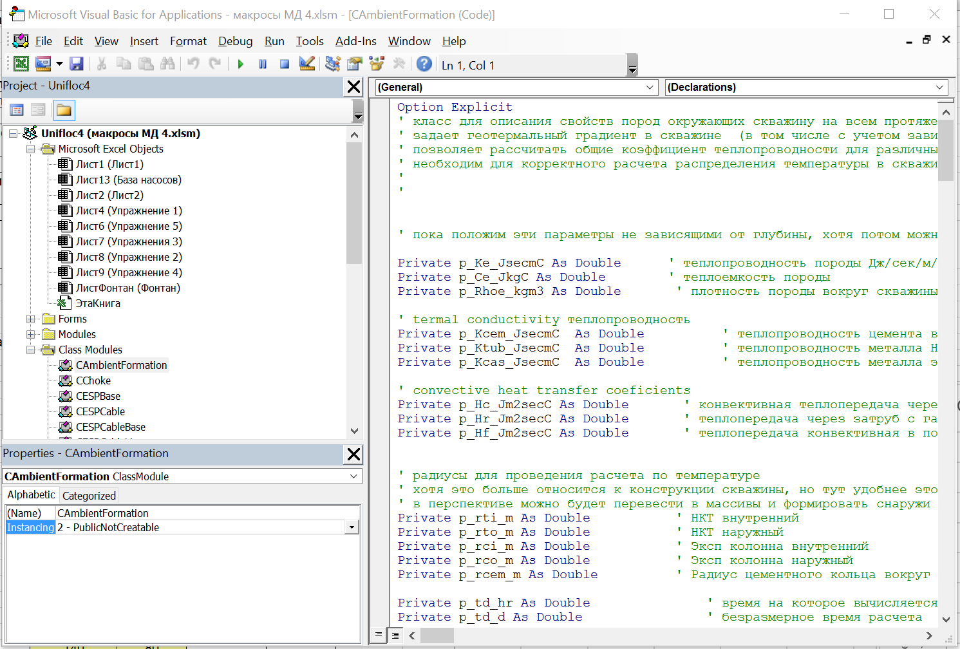

Рисунок Пример внешнего вида окна редактирования макросов VBA

## Ключевые особенности VBA и соглашения, используемые в макросах

Строки, начинающиеся со знака ‘ являются комментариями. В VBE они выделяются зеленым цветом. На исполнение макроса не влияют.

Для многих макросов не обязательно задавать все параметры. Некоторые значения параметров могут не задаваться – тогда будут использованы значения параметров, принятые по умолчанию. Параметры, допускающие задание по умолчанию помечены в исходном коде ключевым словом **Optional**.

## Обозначение параметров

При создании макросов в основном использовались международные обозначения переменных принятые в монографиях общества инженеров нефтяников SPE.

## Функции модуля «u7_Excel_functions»

### Расчет физико-химических свойств флюидов (PVT)

Для расчета физико-химических свойств пластовых флюидов используется модель нелетучей нефти. Для всех функций, реализующих расчет с учетом PVT свойств необходимо задавать одинаковый полный набор параметров, описывающих нефти, газ и воду. При этом для некоторых частных функций не все параметры будут влиять на результат расчета, тем не менее эти параметры необходимо задавать. Это сделано для унификации методик расчета – при любом вызове функции проводится расчет всех свойств модели нелетучей нефти, но возвращаются только необходимые данные. Это обстоятельности может замедлить расчеты с использованием функций Excel.

Типовой набор параметров приведен ниже

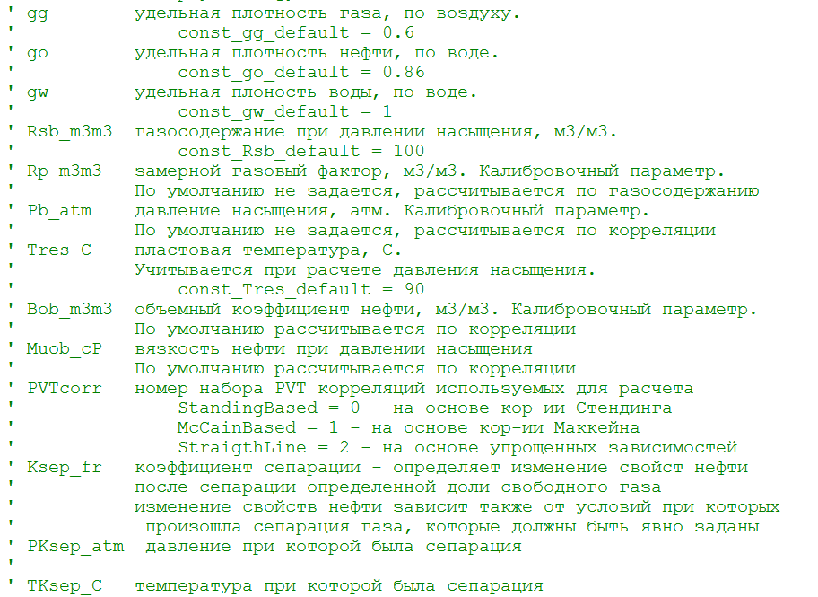

Рисунок Типовой набор параметров, описывающих свойства нефти, газа и воды

* - удельная плотность газа, по воздуху. Стандартное обозначение переменной **gg**. По умолчанию задается значение **const_gg_default = 0.6**
* - удельная плотность нефти, по воде. Стандартное обозначение переменной **go**. По умолчанию задается значение **const_go_default = 0.86**
* - удельная плоность воды, по воде. Стандартное обозначение переменной **gw**. По умолчанию задается значение **const_gw_default = 1** Плотность воды может отличаться от задаваемой по умолчанию, например для воды с большой минерализацией.
* - газосодержание при давлении насыщения, м3/м3. Стандартное обозначение в коде **Rsb_m3m3**. Значение по умолчанию **const_Rsb_default = 100**
* - замерной газовый фактор, м3/м3. Стандартное обозначение в коде **Rp_m3m3**. Калибровочный параметр. По умолчанию используется значение равное газосодержанию при давлении насыщения. Если задается значение меньшее чем газосодержание при давлении насыщения, то газосодержание при давлении насыщения принимается равным газовому фактору (приоритет у газового фактора, потому что как правило это замерное значение в отличии от газосодержания определяемого по результатам лабораторных исследований проб нефти).
* - давление насыщения, атм. Стандартное обозначение в коде **Pb_atm**. Калибровочный параметр. По умолчанию не задается, рассчитывается по корреляции. Если задан, то все расчеты по корреляциям корректируются с учетом заданного параметра. При задании давления насыщения обязательно должна быть задана температура пласта – температура при которой было определено давление насыщения.
* - пластовая температура, С. Стандартное обозначение в коде **Tres_C**. Учитывается при расчете давления насыщения. **const_Tres_default = 90**
* - объемный коэффициент нефти, м3/м3. Стандартное обозначение в коде **Bob_m3m3**. Калибровочный параметр. По умолчанию рассчитывается по корреляции. Если задан, то все расчеты по корреляциям корректируются с учетом заданного параметра.
* - объемный коэффициент нефти при давлении насыщения, сП. Стандартное обозначение **Muob_cP**. Калибровочный параметр. По умолчанию рассчитывается по корреляции. Если задан, то все расчеты по корреляциям корректируются с учетом заданного параметра.
* **PVTcorr -** номер набора PVT корреляций используемых для расчета
  + StandingBased = 0 - на основе корреляции Стендинга
  + McCainBased = 1 - на основе корреляции Маккейна
  + StraigthLine = 2 - на основе упрощенных зависимостей
* – коэффициент сепарации газа. Определяет изменение свойств флюида после отделения части газа из потока в результате сепарации при определенных давлении и температуре. По умолчанию предполагается, что сепарации нет

#### Rs_m3m3 – газосодержание в нефти

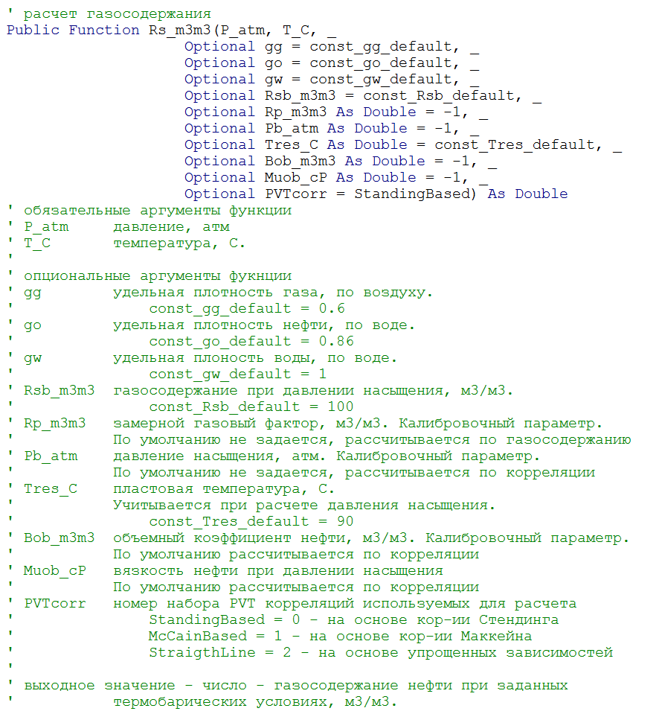

Рисунок Описание функции расчета газосодержания в нефти

#### Bo_m3m3 – объемный коэффициент нефти

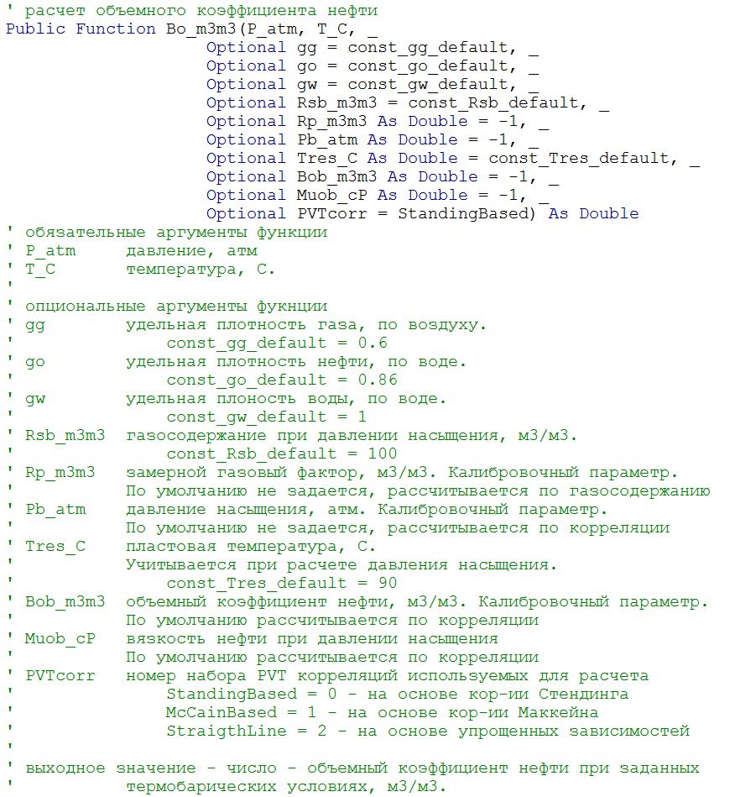

Рисунок Описание функции расчета объемного коэффициента нефти

Функция рассчитывает объемный коэффициент нефти для произвольных термобарических условий.

#### Bg_m3m3 - объемный коэффициент газа

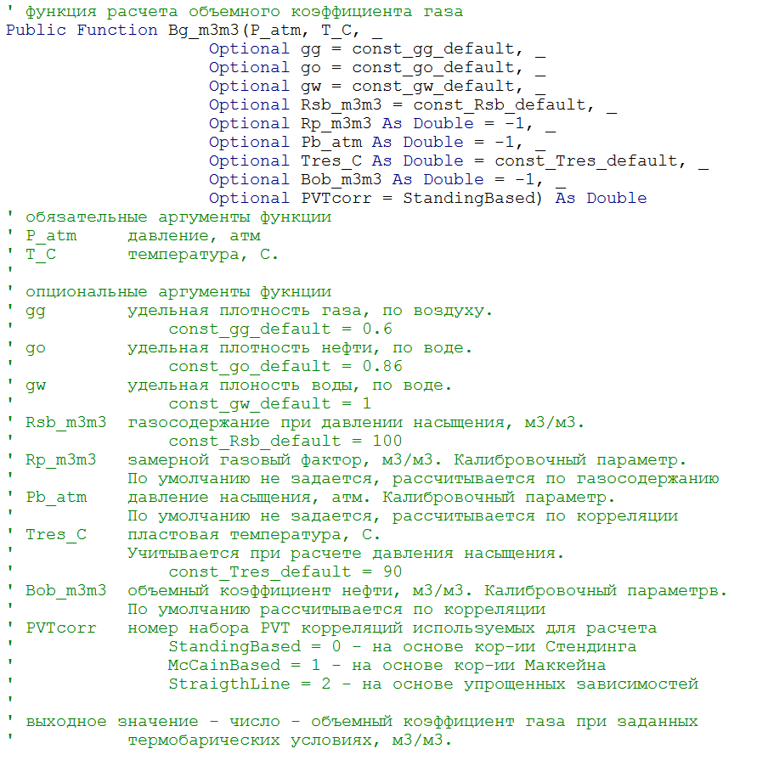

Рисунок Описание функции расчета объемного коэффициента газа

Расчет основан на уравнении состояния реального газа. Коэффициент сверхсжимаемости газа определяется с использованием корреляции Дранчука для углеводородных газов.

#### Muo_cP - расчет вязкости нефти

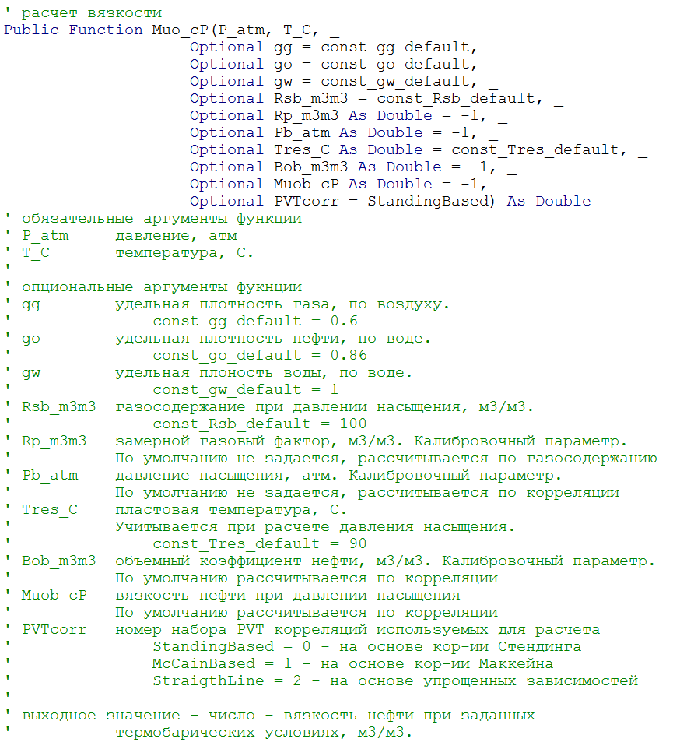

Рисунок Описание функции расчета вязкости нефти

Рассчитывает вязкость нефти при произвольных термобарических условиях

#### Rhoo_kgm3 Расчет плотности нефти

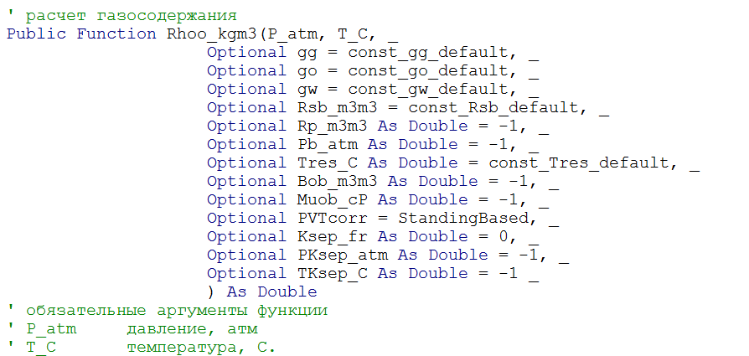

#### GasFraction - Расчет доли газа в потоке

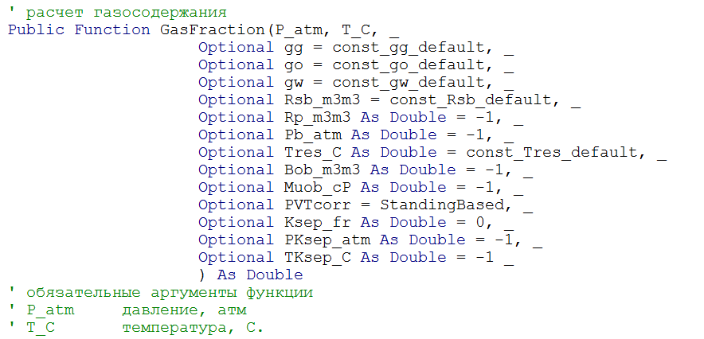

Функция рассчитывает объемную расходную долю газа в потоке

#### Pb_atm – расчет давления насыщения

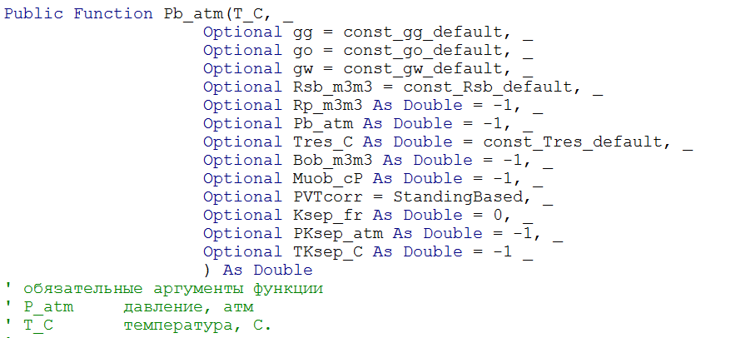

Функция рассчитывает давление насыщения нефти при заданной температуре

### Расчет сепарации

#### SeparNat_d – расчет естественной сепарации газа

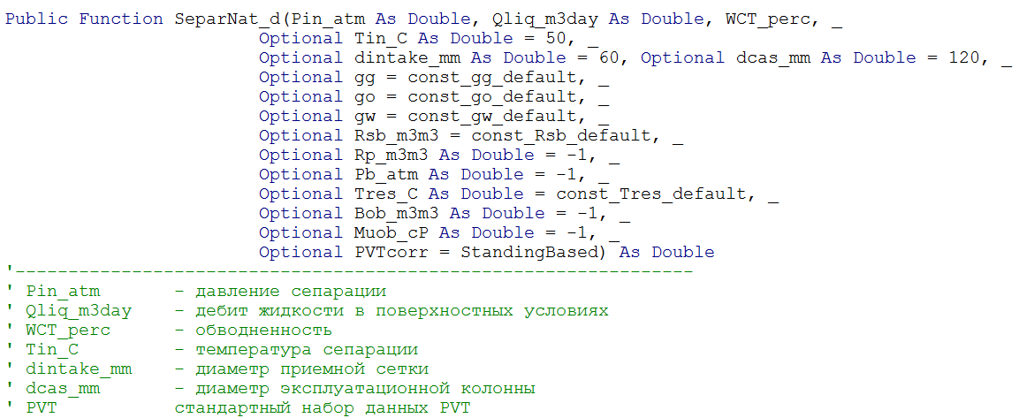

#### SeparTotal_d – расчет общей сепарации газа



### Расчет многофазного потока в трубе и штуцере

#### dPpipeDown_atm – расчет перепада давления в трубе (по потоку)

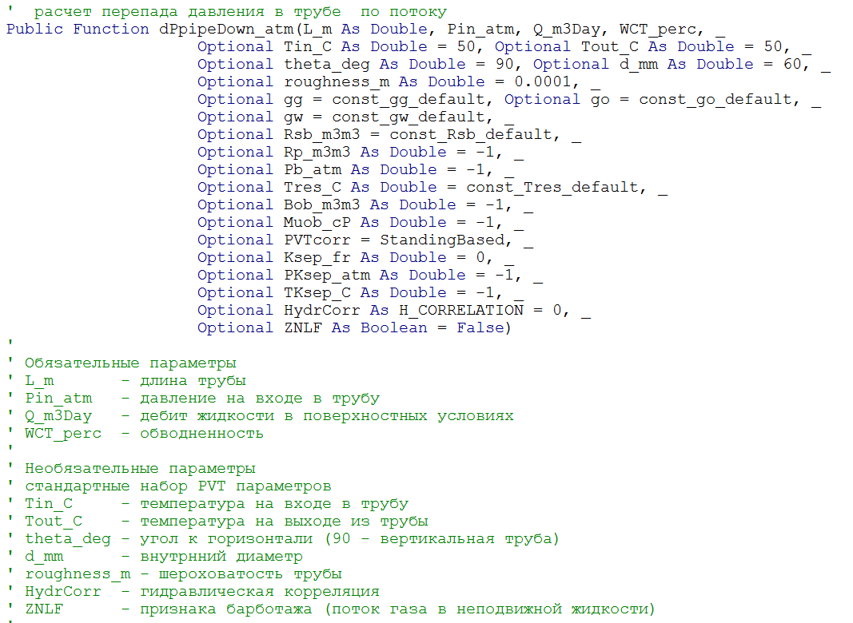

Рисунок Объявление функции расчета перепада давления в трубе

Функция рассчитывает перепад давления в трубе при наличии многофазного потока. Расчет ведется по потоку. Для расчета необходимо задать давление и температуру на входе в трубу, а также температуру на выходе трубы.

Расчет соответствуют расчету «снизу вверх» для скважины. Функция позволяет по заданному забойному давлению рассчитать устьевое давление.

#### dPpipeUp_atm – расчет перепада давления в трубе (по потоку)

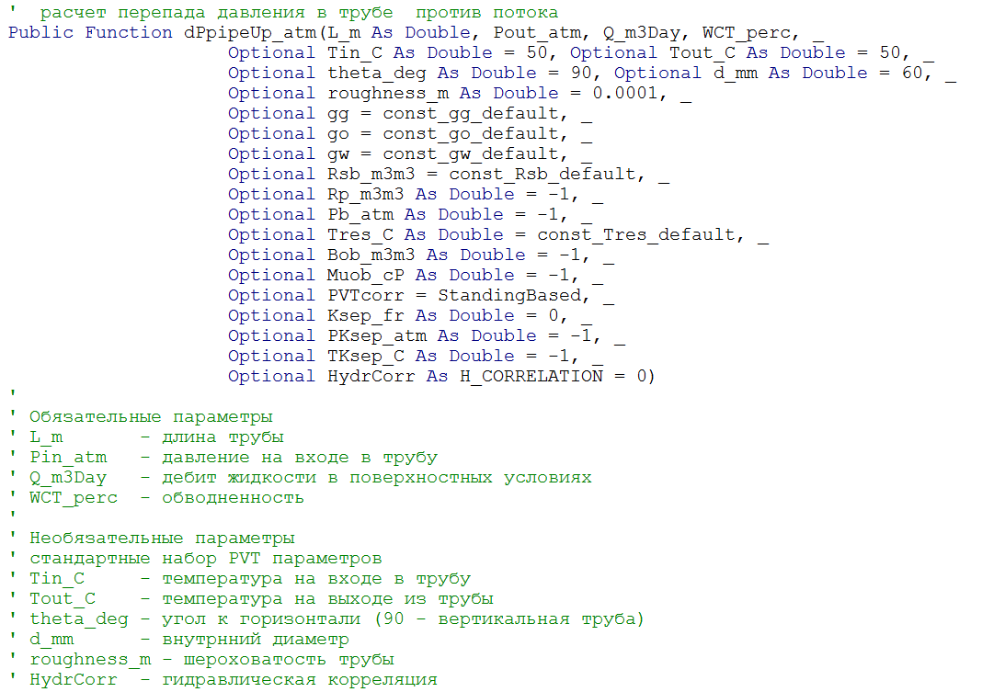

Рисунок Объявление функции расчета перепада давления в трубе

Функция рассчитывает перепад давления в трубе при наличии многофазного потока. Расчет ведется против потока. Для расчета необходимо задать давление и температуру на выходе из трубы, а также температуру на входе.

Расчет соответствуют расчету «сверху вниз» для скважины. Функция позволяет по заданному забойному давлению рассчитать устьевое давление.

#### QChoke_m3day – расчет дебита через штуцер

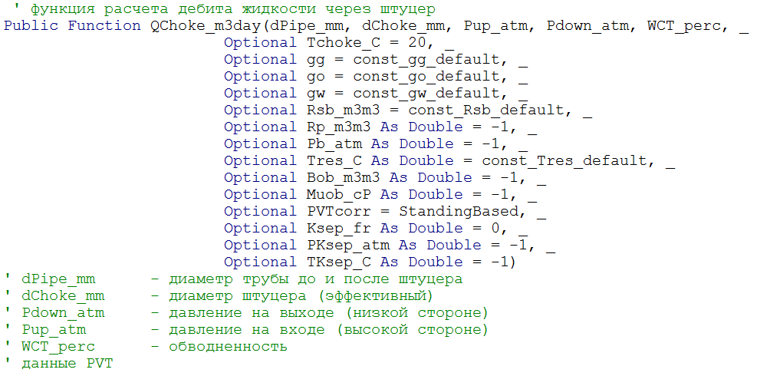

#### dPChokeUp_atm - расчет перепада давления в штуцере (против потока)

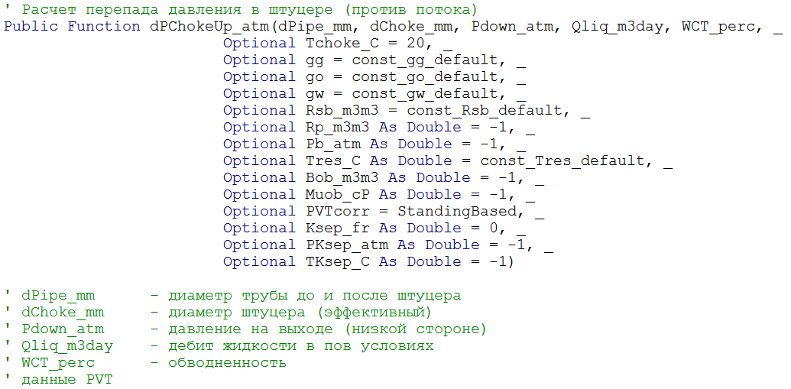

#### dPChokeDown_atm - расчет перепада давления в штуцере (по потока)

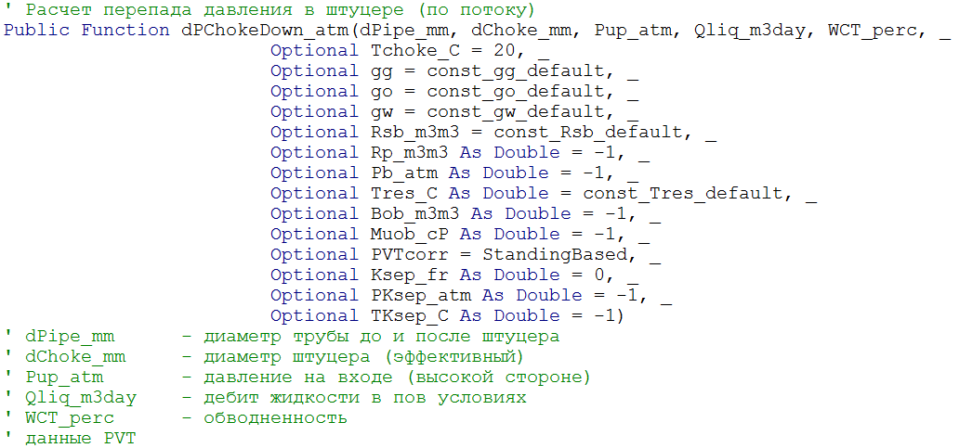

### Расчет многофазного потока в пласте IPR

Набор функций расчета характеристик пласта позволяет рассчитать индикаторную кривую скважины и получить продуктивность скважины по тестовым замерам или забойное давление по дебиту.

#### PI_IPR_m3dayatm – расчет продуктивности скважины

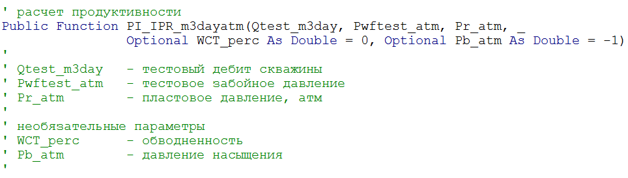

Функция рассчитывает коэффициент продуктивности скважины по данным тестового замера дебита жидкости и забойного давления.

Использует поправку Вогеля с учетом обводненности для проведения расчета

#### Pwf_IPR_atm – расчет забойного давления по пласту

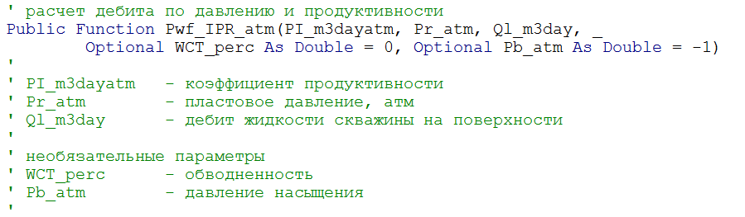

Функция рассчитывает забойное давление скважины по данным продуктивности и дебита жидкости.

Использует поправку Вогеля с учетом обводненности для проведения расчета

#### Q_IPR_m3Day – расчет дебита жидкости по пласту

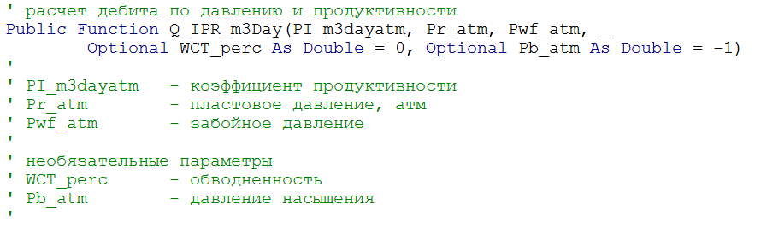

Функция рассчитывает дебит жидкости скважины по данным продуктивности и забойного давления.

Использует поправку Вогеля с учетом обводненности для проведения расчета

### Расчет УЭЦН

Для работы с УЭЦН в расчетный модуль встроена база насосов УЭЦН.

#### ESP_name – имя насоса



Функция возвращает название насоса по идентификатору в базе данных

#### ESP_IDbyRate – выбор насоса по номинальному дебиту

Функция возвращает насос по номинальному дебиту

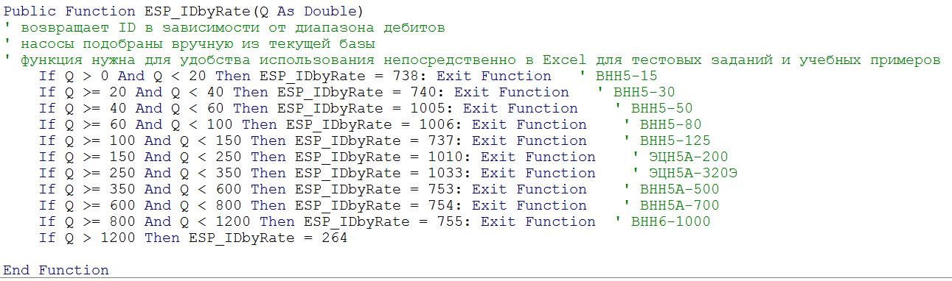

#### ESP_head_m – номинальная напорная характеристика

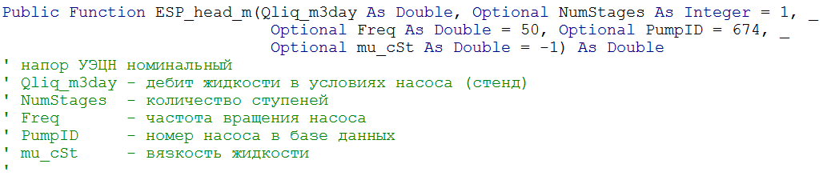

#### ESP_Power_W – номинальная характеристика потребляемой мощности

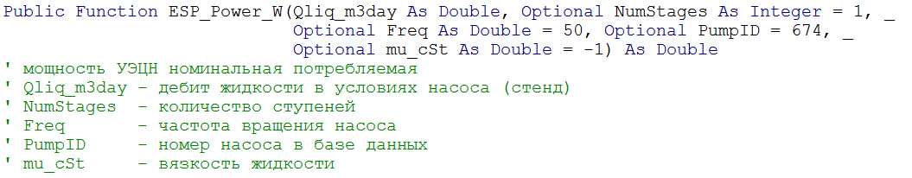

#### ESP_eff_fr – номинальная характеристика КПД

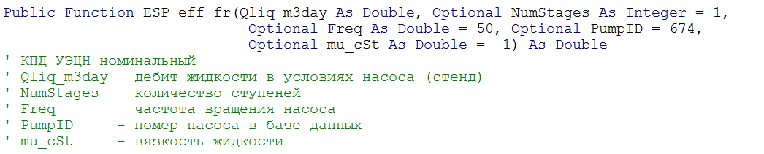

#### ESP_dP_atm – расчет перепада давления, развиваемого ЭЦН

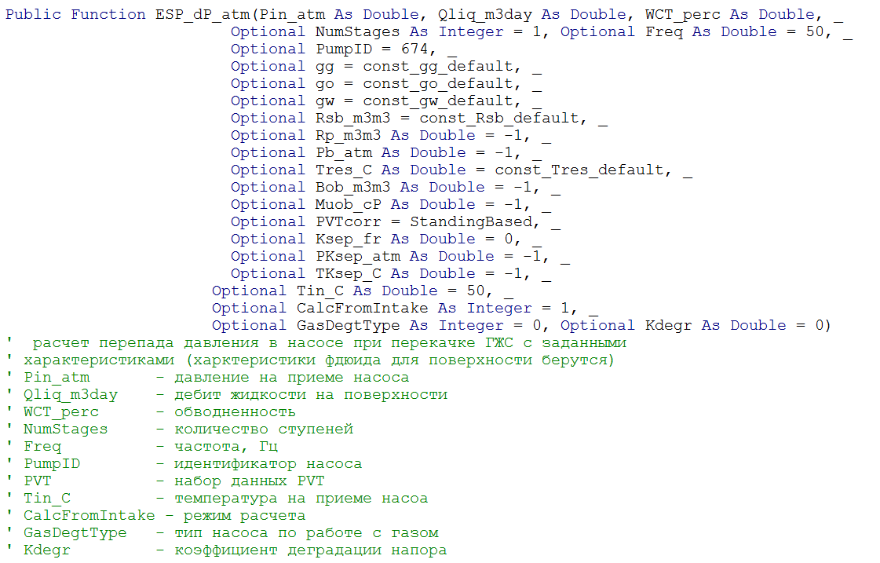

Функция возвращает два числа – перепад давления и перепад температуры в УЭЦН.

# Упражнения к курсу «Инженерные расчеты в добыче нефти»

Большинство упражнений курса посвящены графоаналитическому анализу работы системы «скважина-пласт-скважинное оборудование». Такой анализ нагляден, позволяет проиллюстрировать особенности изучаемой системы с одной стороны и изучить набор макросов с другой. Графоаналитическим методом можно решить большое количество задач, имеющих практическое значение.

При построении графиков полезно сначала построить график вручную на бумаге, отразить все особенности графика. И потом построить его с использованием расчетных алгоритмов и сравнить, корректно ли вы понимаете поведение системы – все ли особенности графика вы учли? Умение видеть особенности систем добычи нефти сильно помогает при проведении анализа систем, тем более что нередко поведение систем нефтедобычи оказывается контринтуитивным.

При построении графиков следует придерживаться следующих принципов:

1. При построении графиков следует избегать ввода числовых параметров непосредственно в расчетные выражения. Вместо этого желательно завести отдельную ячейку со значением параметра и в формуле указывать ссылку на ячейку. Это позволит построить приложение пригодное для проведения расчетов с различным набором исходных параметров.
2. При использовании значений может оказать полезным применение поименованных ячеек. Это упрощает чтение формул
3. При построении графиков желательно давать корректные названия графикам и подписывать оси с указанием размерностей.

## Упражнение PVT 1

1. Построить график зависимости газосодержания в нефти от давления
2. Построить график зависимости объемного коэффициента нефти от давления
3. Построить график зависимости плотности нефти от давления
4. Построить график зависимости давления насыщения от температуры
5. Построить график зависимости вязкости нефти от давления и от температуры
6. Построить график зависимости объемного коэффициента газа от давления и от температуры

Вопросы к упражнению

1. Где нефть занимает больший объем – в пласте или на поверхности? Почему?
2. Что такое модель нелетучей нефти? Какие параметры модели вы знаете?
3. Чем отличаются газовый фактор и газосодержание?
4. Когда модель нелетучей нефти нельзя применять?
5. Что такое корреляции PVT?
6. Что такое калибровка корреляций PVT?

## Упражнение PVT 2

1. Построить график зависимости объемной доли газа в потоке от давления
2. Построить график зависимости объемной доли газа в потоке от температуры

Вопросы к упражнению

1. Где больше свободного газа – в низкодебитой скважине или в высокодебитной скважине при прочих равных условиях?
2. Чем отличаются газовый фактор и газосодержание?
3. Какие факторы влияют наиболее сильно на долю газа в потоке?
4. Может ли в потоке быть свободный газ, если давление в потоке больше чем давление насыщения?

## Упражнение на построение индикаторных кривых (IPR)

1. Построить кривую притока к скважине для заданных параметров (заданного коэффициента продуктивности)
2. Построить кривую притока к скважине для заданных параметров (задана рабочая точка скважины)
3. Построить график зависимости дебита скважины от обводненности (для заданного забойного давления и продуктивности)

Вопросы к упражнению

1. Какой набор данных необходим для задания кривой притока
2. Надо ли знать проницаемость скважины (kh) для построения индикаторной кривой
3. Зависит ли кривая притока от обводненности?
4. Какие ограничения наложены на модель построения индикаторной кривой с учетом поправки Вогеля.

## Упражнение по изучению коэффициентов сепарации

1. Построить график зависимости естественной сепарации от дебита жидкости
2. Построить график зависимости естественной сепарации от дебита жидкости для скорректированного значения диаметра эксплуатационной колонны
3. Построить график зависимости полной сепарации (с учетом коэффициента сепарации газосепаратора) от дебита жидкости
4. Построить зависимости газосодержания от давления (и другие PVT графики) для исходной нефти и нефти после сепарации газа
5. Построить график зависимости объемной доли газа в потоке для исходной нефти и нефти после сепарации газа

Вопросы к упражнению

1. Какие параметры влияют наиболее сильно на сепарации газа на входе в погружной насос
2. Как сепарация газа влияния на PVT свойства нефти
3. Как оценить допустимое забойное давления в скважине для УЭЦН с предельным содержанием газа 25%?

## Упражнение на изучение многофазного потока в трубе

1. Построить распределение давление в скважине «снизу вверх»
2. Построить распределение давления в скважине «сверху вниз»
3. Подобрать параметры работы скважины для согласования двух расчетов распределения давления
4. Построить кривую зависимости забойного давления на скважине от дебита при фиксированном давлении на устье
5. Построить кривую зависимости забойного давления на скважине от газового фактора при фиксированном давлении на устье
6. Найти при каком газовом факторе дебит скважины с заданной продуктивностью и заданными параметрами подъемника будет максимальным (построить совместный график зависимости забойного давления по стволу скважины и по пласту)
7. Построить кривую зависимости устьевого давления на скважине от дебита при фиксированном забойном давлении
8. Построить кривую зависимости устьевого давления на скважине от дебита при фиксированном значении продуктивности скважины

Вопросы к упражнению

1. Как выглядит кривая распределения давления? Может ли она быть выпуклой вверх? Может ли на ней быть точка перегиба?
2. Какие параметры влияют в наибольшей степени на перепад давления в трубе?
3. Как влияет шероховатость на перепад давления в трубе?
4. Как влияет сепарация газа на перепад давления в трубе? Что выгоднее – хорошая сепарация газа или газлифтный эффект?
5. Можно ли за счет газлифтного эффекта создать сколь угодно низкое забойное давление?
6. Поможет ли газлифт в скважине с большим газовым фактором?

## Упражнение на изучение многофазного потока через штуцер

1. Построить кривую зависимости давления на входе в штуцер от дебита при фиксированной давлении на выходе для различных диаметров штуцера
2. Построить кривую зависимости давления на выходе из штуцера от дебита жидкости при фиксированной давлении на входе для различных диаметров штуцера
3. Построить кривую зависимости давления на входе в штуцер от газового фактора при фиксированной давлении на выходе и фиксированной дебите для различных диаметров штуцера
4. Построить кривую зависимости давления на выходе из штуцера от газового фактора при фиксированной давлении на входе и фиксированном дебите для различных диаметров штуцера
5. Постройте зависимость забойного давления от дебита для подъемника фонтанирующей скважине с учетом установки штуцера на устье для различных диаметров штуцера
6. Постройте зависимость линейного давления от дебита для подъемника фонтанирующей скважине с учетом установки штуцера на устье для различных диаметров штуцера

Вопросы

1. При всех ли соотношениях давления на входе в штуцер, давления на выходе, дебита и геометрии штуцера возможно существование потока через штуцер?
2. Всегда ли по заданному давлению на буфере можно найти линейное давление?
3. Всегда ли по известному давлению в линии можно найти буферное давление?
4. Как установка штуцера изменяет кривую подъемника (зависимости забойного или устьевого давления от дебита)?

## Упражнение на изучение особенностей работы УЭЦН

1. Постройте номинальные характеристики УЭЦН для выбранного насоса – зависимости напора, потребляемой мощности и КПД от дебита жидкости для разных частот вращения УЭЦН
2. Постройте зависимость перепада давления и температуры в УЭЦН от дебита жидкости на поверхности
3. Исследуйте зависимость перепада давления и температуры от влияния газа и вязкости
4. Постройте график зависимости давления по ступеням УЭЦН
5. Постройте график изменения доли газа по ступеням УЭЦН
6. Определите коэффициент деградации УЭЦН для заданных давлений на входе и на выходе УЭЦН

Вопросы к упражнению

1. В чем причина различий между номинальной характеристикой УЭЦН – «напор от дебита» от реальной характеристики в скважине – «перепад давления от дебита»? Какие различия вы заметили?
2. Почему вязкость влияет на характеристики УЭЦН?
3. Почему газ влияет на характеристики УЭЦН?
4. Что такое коэффициент фазной неравновесности и как он влияет на расчет перепада давления в УЭЦН

## Упражнение на расчет распределения давления в скважине с УЭЦН

1. Постройте распределение давления в скважине в УЭЦН предполагая, что температура меняется в соответствии с геотермой. Считайте заданным забойное давление.
2. Постройте кривую зависимости буферного давления от дебита для скважины с УЭЦН при постоянном забойном давлении
3. Постройте кривую зависимости буферного давления от дебита для скважины с УЭЦН при постоянной продуктивности скважины
4. Постройте кривую изменения забойного давления на скважины от дебита жидкости при постоянной продуктивности скважины

Вопросы к упражнению

1. Чем отличается расчет «снизу вверх» от расчета «сверху вниз» для скважины с УЭЦН? Равнозначны ли они по сложности проведения?
2. Для всех ли значений забойного давления можно корректно найти кривую распределения давления в стволе скважины?
3. В чем разница между кривыми зависимости буферного давления от дебита при условии постоянного забойного давления и постоянной продуктивности скважины?

## Упражнение – расчет прироста дебита от увеличения частоты УЭЦН

1. Создайте расчетный лист для оценки прироста дебита жидкости от увеличения частоты вращения УЭЦН

Вопросы

1. Для решения этой задачи необходимо решить нелинейное уравнение – зачем?

## Упражнение – узловой анализ фонтанирующей скважины

1. Создайте расчетный лист для проведения узлового анализа фонтанирующей скважины (определения дебита скважины по заданным продуктивности и конструкции скважины). Учтите глубину спуска НКТ в скважине, наличие штуцера

Вопросы

1. Для решения этой задачи необходимо решить нелинейное уравнение – зачем?

## Упражнение – факторный анализ добычи нефти

1. Создайте расчетный лист для проведения факторного анализа добычи нефти с учетом изменения забойного давления
2. Создайте расчетный лист для проведения факторного анализа добычи нефти с учетом изменения режима работы УЭЦН и устьевого давления

## Упражнение – факторный анализ потребления энергии скважины с УЭЦН

1. Создайте расчетный лист для проведения факторного анализа потребления энергии скважиной с УЭЦН